#### 学生端报名学习流程

1.使用本系统最佳浏览器为谷歌浏览器、火狐浏览器及 360浏览器。使用浏览器打开网址：https://ajdpx.mh.chaoxing.com/page/1833594/show

2.点击需要报名的专业班级

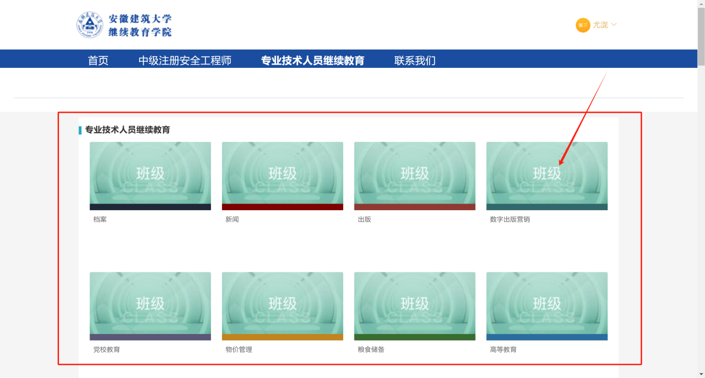

3.点击报名按钮

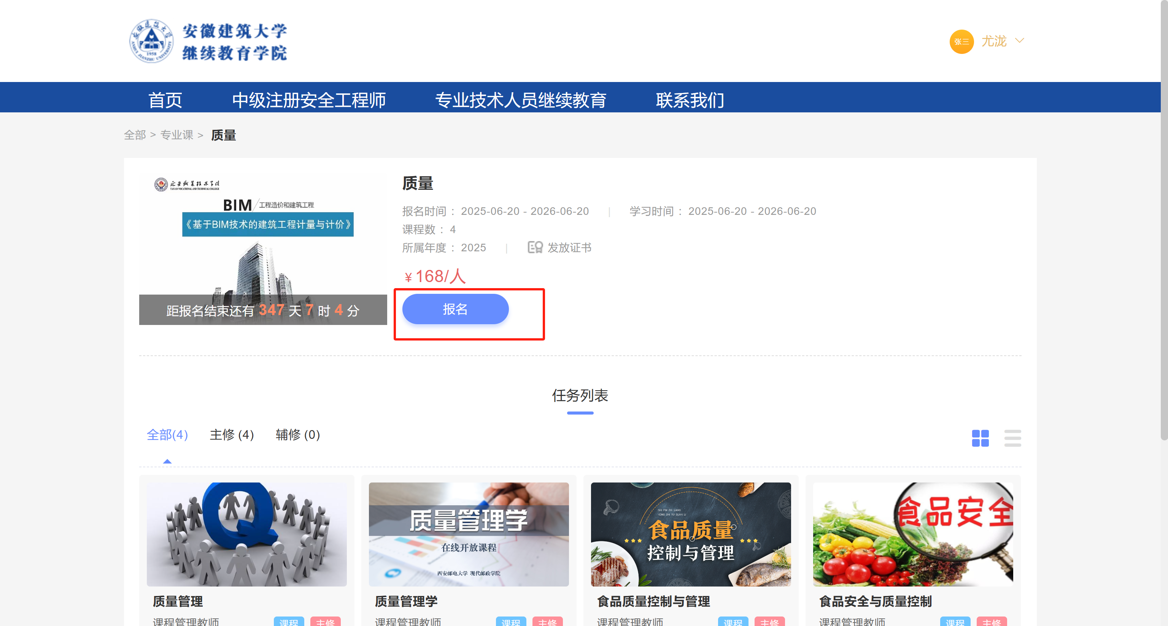

4.点击新用户注册

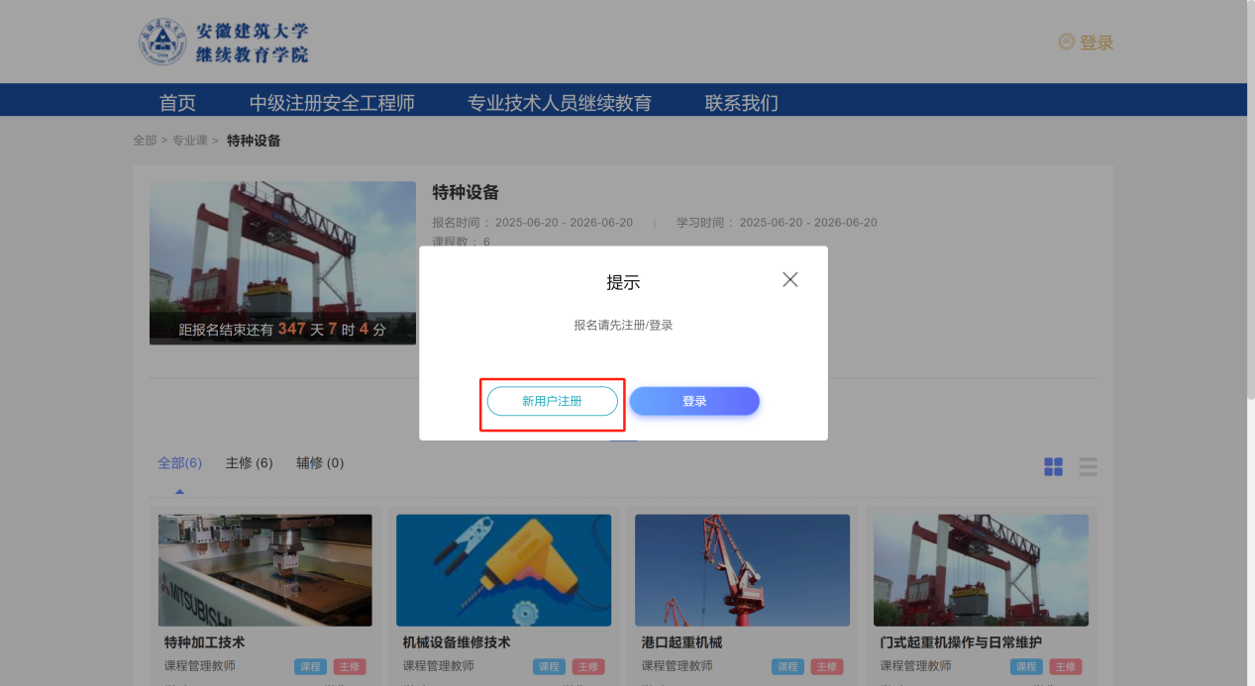

5.填写手机号、验证码、身份证号及姓名进行账号注册

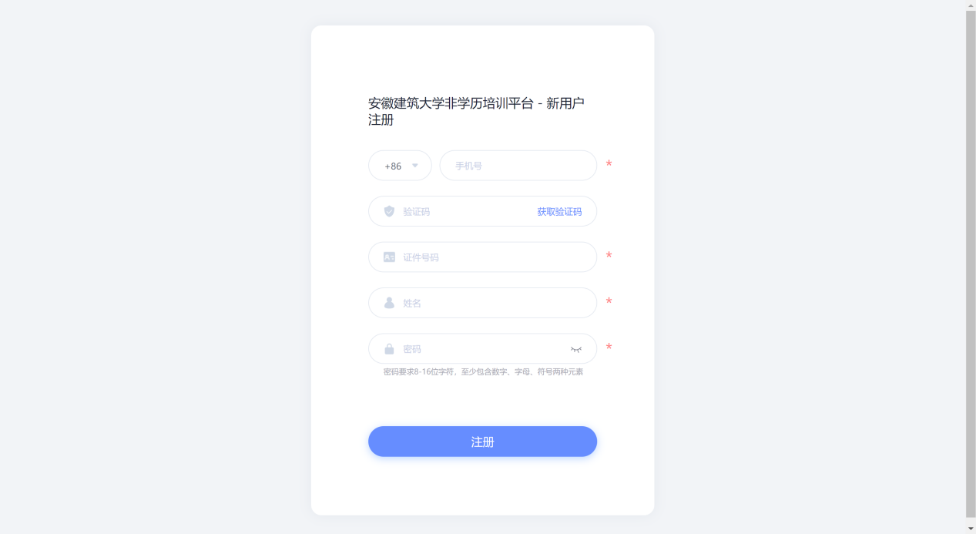

6.注册成功后，点击报名按钮



7.点击提交报名信息

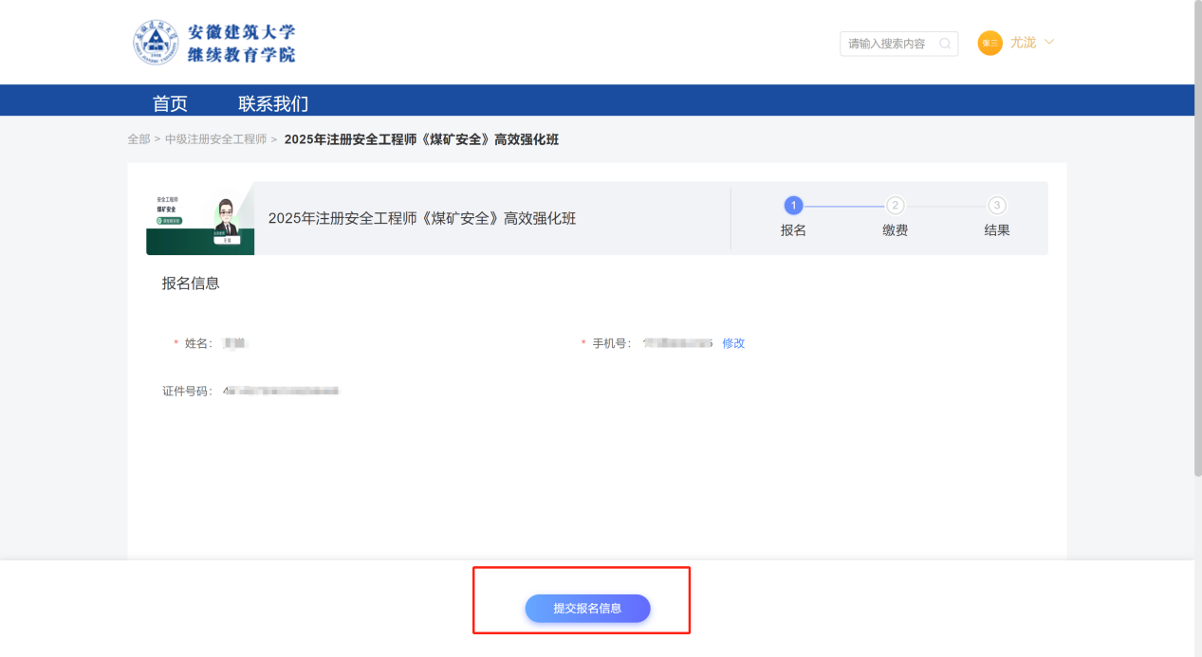

8.点击提交订单

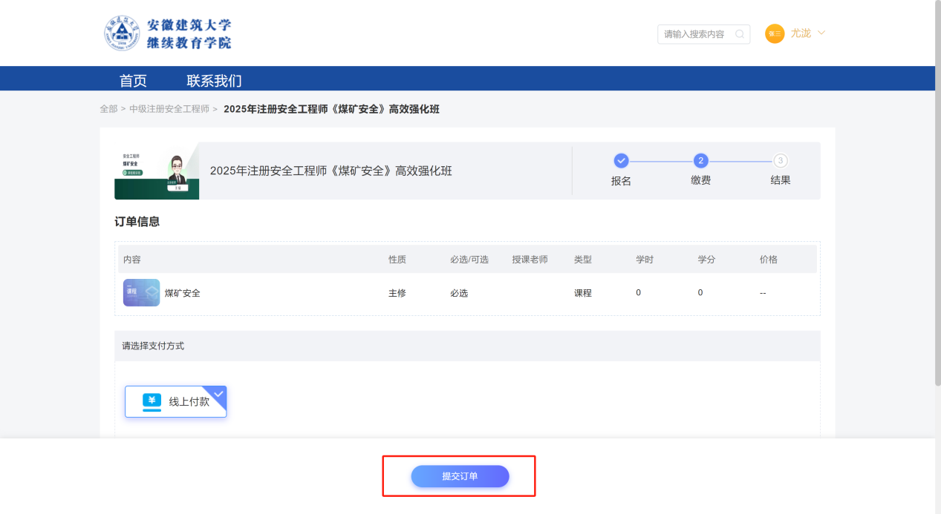

注：可以使用微信或支付宝扫描二维码付款，付款成功后即可进入个人空间学习

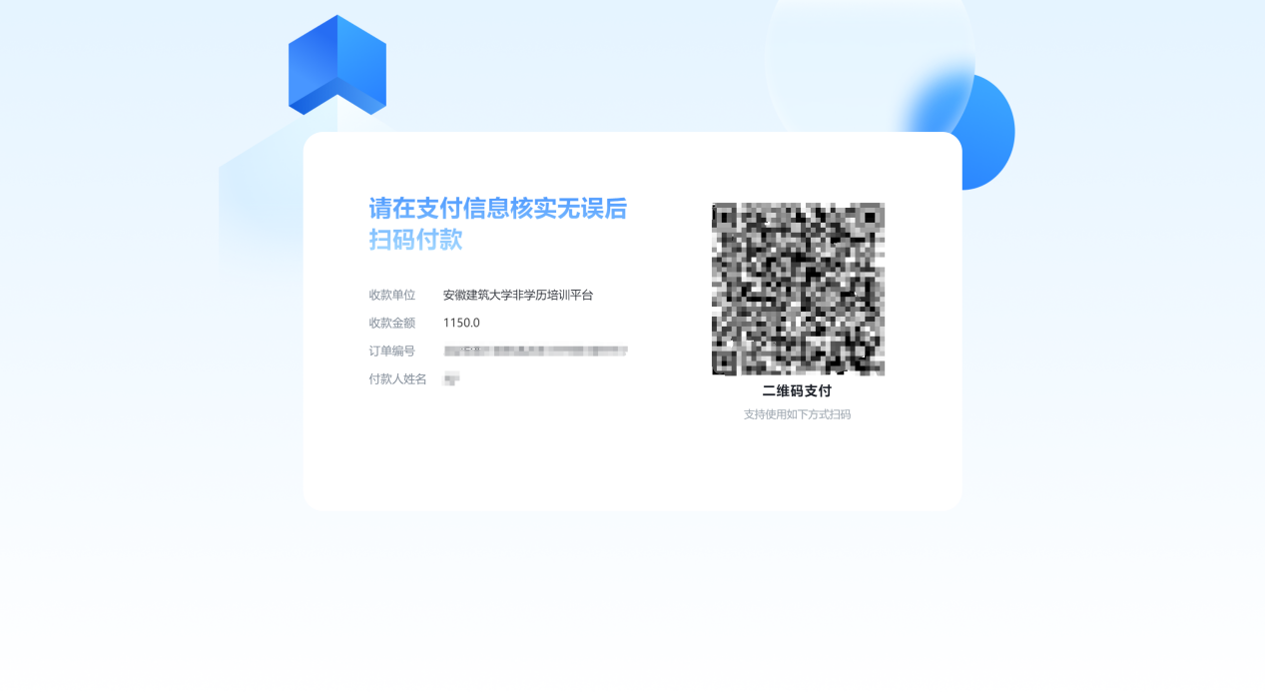

9.缴费成功后，点击进入学习

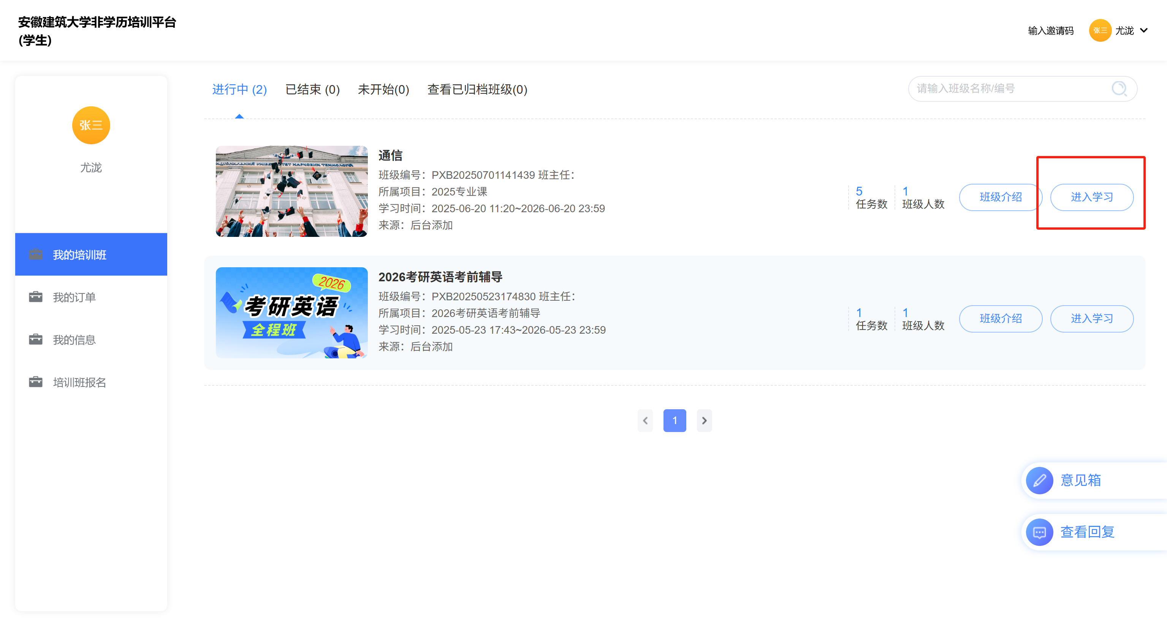

10.进入班级内后，点击课程右侧的课程学习按钮，进入学习

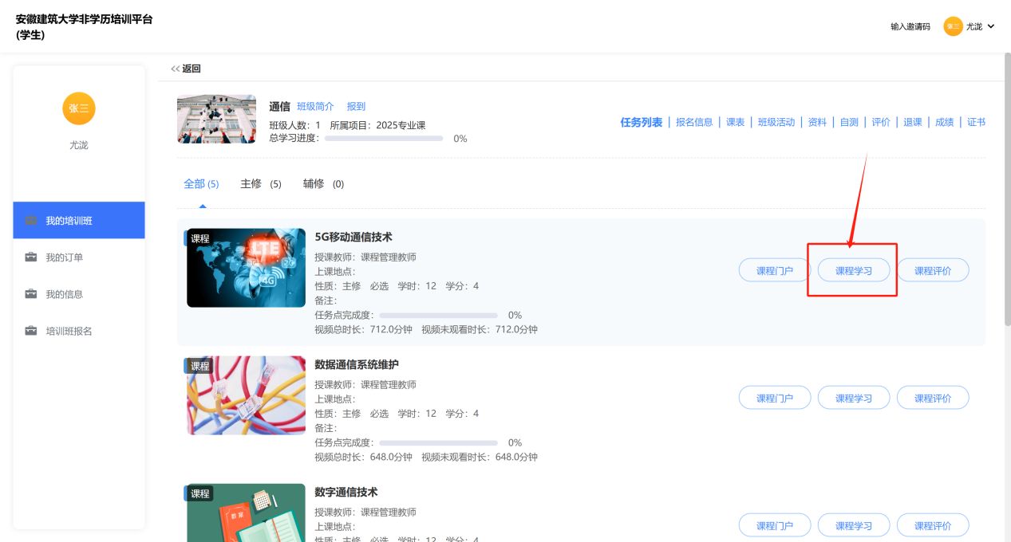

11.点击视频章节进行学习

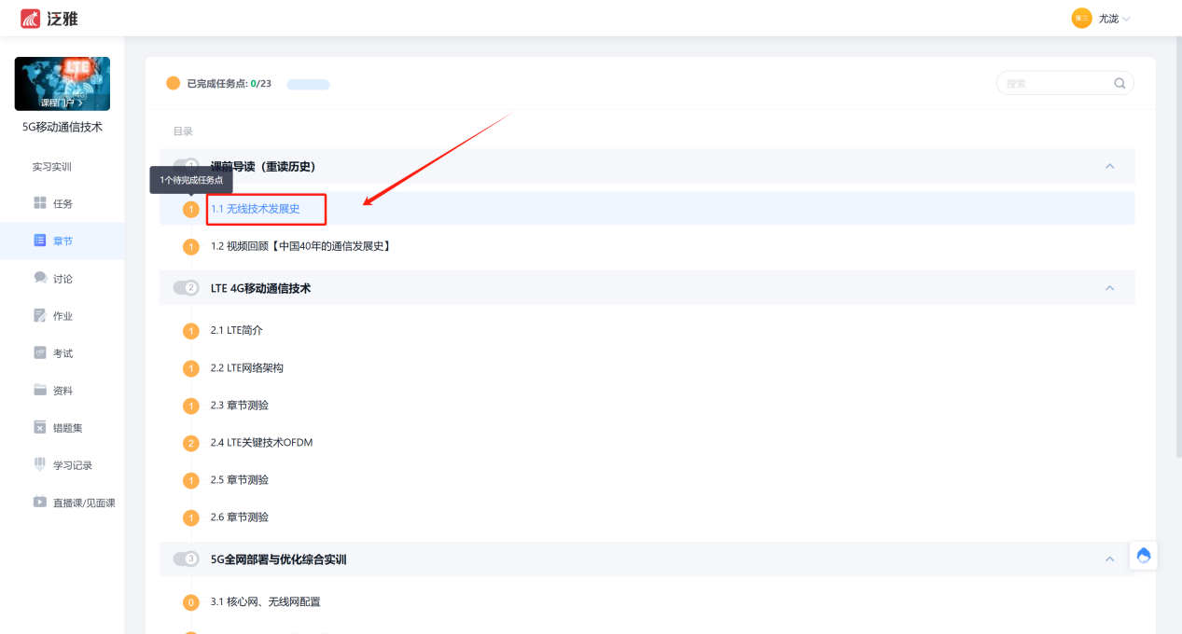

注：之后登录可以打开网址：<https://ahjd.px.chaoxing.com/portal/login>

可以使用手机号+密码登录，或者点击机构账号登录，输入身份证号+密码，或者使用手机号验证码进行登录

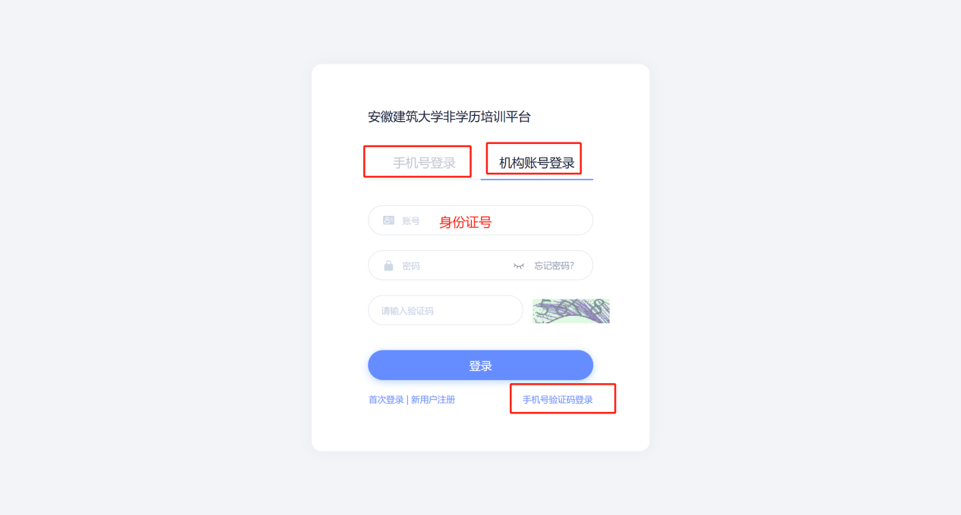

登录成功后，我的培训班--进入学习，即可

